СОВЕТЫ ДОКТОРА НА стоматологическое здоровье детей влияет ряд факторов:
- Несбалансированное питание (недостаточное поступление белков, жиров, углеводов и минеральных веществ).
- Недостаточное поступление фторидов.
- Местное влияние факторов риска (питание).
- Заболевания полости рта (кариес зубов).
Питание ребёнка должно быть сбалансированным: 4 основных группы продуктов (хлебные, молочные, мясные и рыбные продукты, овощи и фрукты) ребёнок должен в течение дня получить 3 – 4 раза.
С 6 лет у детей происходит замена молочных зубов постоянными, формируется постоянный прикус. Меры профилактики, которые проводились в дошкольном возрасте, должны проводиться и дальше. Основными моментами по-прежнему остаются: гигиена полости рта, применение фторидов, рациональное питание и рациональный приём рафинированных углеводов.
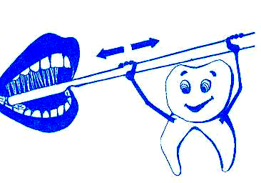
ГИГИЕНА ПОЛОСТИ РТА.

ЧИСТКА ЗУБОВ
Зубы чистят 2 раза в день (утром, после завтрака и вечером, после ужина, после каждого приёма пищи необходимо прополоскать рот водой). Вначале зубную пасту при помощи зубной щётки распределяют по всем зубам, далее очищают наружные поверхности зубов при сомкнутых челюстях, круговыми движениями щётки, затем язычные и нёбные поверхности – подметающими движениями и, наконец, жевательные – возвратно-поступательными движениями. На каждые 2 зуба по 10 движений зубной щётки со всех сторон.

Зубная щётка должна быть с искусственной щетиной, головка длинной до 20 – 25 мм, шириной 8 – 10 мм, с удобной ручкой. Меняют зубную щётку каждые 3 месяца.
Зубная паста должна быть фторсодержащая, герметически упакована, с непросроченным сроком годности. На щётку выдавливают 5 мм зубной пасты.

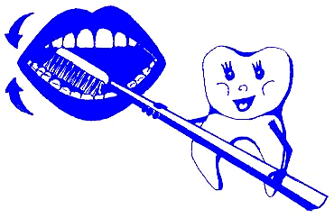
ПРИМЕНЕНИЕ ФТОРИДОВ
В настоящее время
выпускается фторированно-йодированная соль, применение которой в пищу может защитить зубы ребёнка от кариеса до 40%.

РАЦИОНАЛЬНЫЙ ПРИЁМ РАФИНИРОВАННЫХ УГЛЕВОДОВ
После приёма сладостей нужно прополоскать рот водой(эликсиры) или почистить зубы. Не стоит есть сладкое на ночь, после чистки зубов.

